Министерство науки и высшего образования Российской Федерации
Федеральное государственное бюджетное образовательное учреждение
высшего образования
«Сибирский государственный автомобильно-дорожный университет
(СибАДИ)»

Факультет Информационные системы в управлении
Кафедра Автоматизированные системы и цифровые технологии
Направление Информатика и вычислительная техника
Профиль Автоматизированные системы обработки информации и управления

ПОЯСНИТЕЛЬНАЯ ЗАПИСКА
к выпускной квалификационной работе

Обозначение ВКР ВКР-02068982-09.03.01-12-20
Тема ВКР Разработка online-сервиса по выбору и покупке электронных и цифровых товаров для торгового
предприятия
Студент АСб-16И1 Крылов Валерий Сергеевич

Выпускная квалификационная работа допущена к защите в ГЭК

Заведующий кафедрой АСи ЦТ,
канд. техн. наук, доц. _______________________ С.А.Зырянова
Дата __________

Руководитель ВКР
доц. каф. АСи ЦТ, док. техн. наук, доц. ______________________ С.Н.Чуканов
Дата __________

Нормоконтроль
старший преподаватель каф. АСи ЦТ______________________ О.А.Филимонова Дата __________

Омск 2020

12 − номер студента по приказу (май 2020г.)
Реферат
Пояснительная записка 52 с., 18 рис., 10 табл., 31 источников.
WEB - ПРИЛОЖЕНИЕ, ТОРГОВЛЯ ЭЛЕКТРОННЫМИ И ЦИФРОВЫМИ ТОВАРАМИ, СИСТЕМА, БАЗА ДАННЫХ, СЕРВЕР
Предметом проектирования являются процессы оформления заказов, регистрация новых пользователей, авторизация новых пользователей, смена статусов существующих заказов.
Целью работы является создание web-приложения (клиентской и серверной части) позволяющего регистрировать заказы пользователей через сеть интернет и контролировать текущее состояние всех заказов пользователя.
В процессе работы производилось проектирование моделей программной системы, осуществлялась разработка базы данных и серверной части приложения, работающего с базой, а также клиентской части, работающей в интернет – браузере на стороне пользователя.
Результатом выполнения работы является приложение имеющее веб – интерфейс и представляющее средства для выбора и заказа необходимых товаров.
Созданная система имеет простой пользовательский интерфейс, для освоения которого не понадобится много времени, также отличительной особенностью системы является то что она построена по концепции одностраничного приложения со множеством компонентов(SPA).
Обозначения и сокращения
API – Application Programming Interface (рус. Программный интерфейс приложения)
URL – Universal Resource Locator (рус. Универсальный локатор ресурса)
JSON – JavaScript Object Notation (рус. Нотация объекта JavaScript)
SPA-Single Page Application (рус. Одностраничное приложение)
B2B - Business-to-business (рус. Бизнес для бизнеса)
B2С - Business-to-customer (рус. Бизнес для клиента)
DOM - Document Object Model (рус. Объектная модель документа)
АС – Автоматизированная Система.
ВУЗ – Высшее Учебное Заведение.
ОС – Операционная Система.
ПО – Программное Обеспечение.
СУБД-Система управления базами данных.
Термины и определения
Веб-служба, веб-сервис (англ. Web-service) – это система, доступная в интернет-пространстве и работающая на основе специальной программы, идентификация которой выполняется с помощью URL-строки. Поиск осуществляется другими ресурсами, основной задачей является взаимодействие программных систем на разных платформах, для чего используются открытые протоколы. К системам web-service относят поисковики, хостинги, электронную почту, облачные хранилища, календари и прочие сервисы.
Веб-сервер - сервер, принимающий HTTP-запросы от клиентов, обычно веб-браузеров, и выдающий им HTTP-ответы, как правило, вместе с HTML-страницей, изображением, файлом, медиа-потоком или другими данными.
Фреймворк (иногда фреймво́рк; англицизм, неологизм от framework - остов, каркас, структура) - программная платформа, определяющая структуру программной системы; программное обеспечение, облегчающее разработку и объединение разных компонентов большого программного проекта.
API (программный интерфейс приложения, интерфейс прикладного программирования) (англ. application programming interface, API [эй-пи-ай]) - описание способов (набор классов, процедур, функций, структур или констант), которыми одна компьютерная программа может взаимодействовать с другой программой.
Библиотека(программирование) (от англ. library) в программировании - сборник подпрограмм или объектов, используемых для разработки программного обеспечения (ПО).
B2B (англ. «Business to business» - рус. «бизнес для бизнеса», сокращённо произносится - «би ту би») - термин, определяющий вид информационного и экономического взаимодействия, классифицированного по типу взаимодействующих субъектов, в данном случае это - юридические лица, которые работают не на конечного рядового потребителя, а на такие же компании, то есть на другой бизнес.
B2C (Business-to-consumer, рус. Бизнес для Потребителя, произносится - «би ту си») - термин, обозначающий коммерческие взаимоотношения между частными лицами, так называемым «конечным» потребителем (consumer); также форма электронной торговли, цель которой - прямые продажи для потребителя (конечного потребителя, физического лица).
DOM (от англ. Document Object Model — «объектная модель документа») - это независящий от платформы и языка программный интерфейс, позволяющий программам и скриптам получить доступ к содержимому HTML-, XHTML- и XML-документов, а также изменять содержимое, структуру и оформление таких документов.
Министерство науки и высшего образования Российской Федерации
Федеральное государственное бюджетное образовательное учреждение высшего образования
«Сибирский государственный автомобильно-дорожный университет (СибАДИ)»‎

Кафедра Автоматизированные системы и цифровые технологии
УТВЕРЖДАЮ
Зав. кафедрой Зырянова С.А.
«___»‎ ________________ 2020 г.

ЗАДАНИЕ
к выпускной квалификационной работе (ВКР) студента Крылова Валерия Сергеевича
1. Тема ВКР Разработка online сервиса по выбору и покупке электронных и цифровых товаров
2. Исходные данные ВКР
- результаты преддипломной практики;
- результаты анализа литературы и интернет-источников.
3. Содержание пояснительной записки (конкретный перечень подлежащих разработке по разделам)
- Введение
- Исследование объекта автоматизации
- Объектная модель программной системы
- Руководство пользователя
- Разработка
- Заключение
- Список использованных источников

5. Перечень демонстрационного материала для сопровождения докладов в ГЭК
- Презентация к выпускной квалификационной работе

Задание выдано «___»‎ ________________ 2020 г.
Руководитель ВКР ____________________________/ Чуканов С.Н.
^{подпись}

Задание к исполнению принял «___»‎ ________________ 2020 г.
Студент _________________________________/ Крылов В.С.

СОДЕРЖАНИЕ

ВВЕДЕНИЕ 8
1.1. Общие сведения 10
1.2. Назначение и цели создания системы 10
1.3. Характеристика объектов автоматизации 11
1.4. Требования к системе 12
1.5. Состав и содержание работ по созданию системы 13
1.6. Порядок контроля и приёмки системы 14
1.7. Требования к составу и содержанию работ по подготовке объекта автоматизации к вводу системы в действие 14
1.8. Требования к документированию 16
2. Исследование объекта автоматизации 17
2.1. Функции системы 17
2.2. Входная и выходная информация 17
3. Объектная модель программной системы 20
3.1. Построение диаграммы прецедентов 20
3.2. Построение диаграммы деятельности 23
3.3. Построение диаграммы компонентов 25
3.4. Построение диаграммы развертывания 27
4. Разработка 30
4.1 Общие сведения 30
4.2 Выбор и обоснование программного обеспечения 31
4.2.1 Система управления базой данных 31
4.2.2 Программирование серверной части 33
4.2.3 Программирование клиентской части 36
5. Руководство пользователя 39
5.1 Технические требования для выполнения АС 39
5.2 Описание операций и интерфейса 40
ЗАКЛЮЧЕНИЕ 49
СПИСОК ИСПОЛЬЗОВАННЫХ ИСТОЧНИКОВ 50

ВВЕДЕНИЕ

Сфера торговли в современном цифровизированном мире является одним из главных двигателей мировой экономики. Для успешного ведения бизнеса, в котором, необходимо оперативно и незамедлительно действовать, и принимать быстрые решения. Большую роль играют автоматизированные системы и инструменты, увеличивающие надежность, скорость и эффективность выполнения основных бизнес-процессов, выполняемых организациями. Так же данные системы предоставляют возможность формировать различные статистические данные помогающие бизнесу успешно развиваться и принимать верные решение в области планирования своей коммерческой деятельности. Необходимость использования автоматизированных торговых систем и систем электронной коммерции в современном мире становится уже необходимостью для эффективной работы различных компаний.
Объектом выполненной работы является - online сервис по выбору и покупке электронных и цифровых товаров.
Предметом проектирования являются процессы оформления заказов, мониторинг статуса текущих заказов, ведение истории отменных или уже выполненных заказов, формирование пользовательской корзины товаров, регистрация новых пользователей в системе, авторизация зарегистрированных пользователей в системе, изменение данных о пользователе.
Практическая значимость проекта заключается в том, что он позволяет апробировать современные подходы и методологии по созданию web-приложений и на практике оценить эффективность этих подходов. Позволит оценить удобство и практическую применимость использованных технологий в условиях, приближенных к реальному коммерческому проекту. А также сравнить используемые подходы и технологии с аналогичными или конкурирующими на рынке разработки коммерческого ПО.
Структура пояснительной записки приведена ниже.
Первая глава описывает цели и задачи разрабатываемой системы, а так формулирует требования, обозначает входную и выходную информацию.
Во второй главе описывается объектная модель разрабатываемой системы посредством диаграмм деятельности, прецедентов, компонентов и развертывания, служащих основанием для моделирования процессов.
Третья глава описывает общие сведения о разработке, выборке базы данных и ее модели, методику проектирования основные алгоритмы функционирования системы, выбор и обоснование языка и среды программирования.
Четвертая глава является руководством пользователя. Обозначает требования к программному и техническому обеспечению, описывает основные элементы интерфейса АС, позволяет понять принципы работы с системой и выполнения всех доступных операций.
На данном этапе система находится в стадии тестирования.
Областью возможного применения автоматизированной системы является сфера торговли, предприятия по продаже товаров и услуг.
Целью работы является повышение удобства облуживание клиентов заказчика, повышение экономической эффективности работы путем автоматизации процессов сбора и хранения информации о текущих заказах, завершенных заказов, и мониторинг текущего состояния хранилища доступных товаров.

1. Постановка задачи

1.1. Общие сведения
1.1.1 Наименование системы: Online сервис для покупки выбора электронных и цифровых товаров.
1.1.2 Разработчик системы: Крылов Валерий Сергеевич, Сибирский государственный автомобильно-дорожный университет (СибАДИ), 2020 год.
1.1.3 Плановые сроки начала и окончания работы: декабрь 2019 - май 2020 года.
1.1.4 Источники и порядок финансирования: финансирование производится из собственных средств разработчика.

1.2. Назначение и цели создания системы
1.2.1 Назначение системы:
Данная система предназначена для реализации возможности автоматизации бизнес-процессов заказчика. Среди которых: возможность регистрации клиента в системе и сохранения данных его профиля в базу данных, возможность регистрации в системе курьеров с занесением их данных в базу данных, возможность оформления клиентом заказов и отслеживание заказанных товаров с помощью клиентского функционала web-приложения, возможность автоматизированного администрирования системы (добавление товаров, удаление товаров, удаление пользовательских профилей, изменение цен товаров и т.д.)
1.2.2. Цели создания системы
Повышение удобства облуживание клиентов заказчика, повышение экономической эффективности работы путем автоматизации процессов сбора и хранения информации о текущих заказах, завершенных заказов, и мониторинге текущего состояния хранилища доступных товаров.

1.3. Характеристика объектов автоматизации
Таблица 1.3.1. Характеристика объектов автоматизации
Структурное подразделение | Наименование процесса | Возможность автоматизации | Решение об автоматизации в ходе проекта
Отдел торговли | Мониторинг текущих заказов товаров | Возможна | Будет автоматизирован
Отдел торговли | Мониторинг текущего состояния базы доступных для заказа товаров | Возможна | Будет автоматизирован
Отдел торговли | Своевременное добавление новых товаров в базу данных доступных товаров | Возможна | Будет автоматизирован
Отдел доставки | Мониторинг статусов текущих заявок на доставку товаров | Возможна | Будет автоматизирован
Отдел доставки | Оценка количества текущих открытых заявок на доставку и назначение свободных курьеров на доставку | Возможна | Будет автоматизирован

1.4. Требования к системе
Система должна быть централизованной, т.е. все данные должны располагаться в центральном хранилище. Система должна иметь трехуровневую архитектуру: уровень пользовательского интерфейса, уровень серверной бизнес-логики, уровень базы данных. В системе предлагается выделить следующие функциональные подсистемы:
- подсистема сбора, обработки и загрузки данных, которая предназначена для реализации процессов сбора данных из систем источников, приведения указанных данных к виду, необходимому для наполнения подсистемы хранения данных;
- подсистема хранения данных, которая предназначена для хранения данных в структурах в виде реляционной модели;
- подсистема формирования и визуализации данных и текущего состояния системы в web-интерфейсе.
В качестве протокола взаимодействия между компонентами системы на транспортно-сетевом уровне необходимо использовать протокол TCP/IP.
Для организации информационного обмена между компонентами Системы должны использоваться специальные протоколы прикладного уровня, такие как: HTTP и его расширение HTTPS. Для организации доступа пользователей к отчетности должен использоваться протокол прикладного уровня HTTP.

1.5. Состав и содержание работ по созданию системы
1.5.1 Исследование и обоснование создания АС
1.5.1.1 Обследование (сбор и анализ данных) автоматизированного объекта, включая сбор сведений о зарубежных и отечественных аналогах
1.5.1.2 Разработка и оформление требований к системе (технико-экономическое обоснование, тактико-техническое задание, заявка)
1.5.2 Техническое задание
1.5.2.1 Разработка технического задания на АС в целом и, при необходимости, частных ТЗ на подсистемы АС
1.5.3 Эскизный проект
1.5.3.1 Разработка предварительных решений по выбранному варианту АС и отдельным видам обеспечения
1.5.4 Технический проект
1.5.4.1 Разработка окончательных решений по общесистемным вопросам, в том числе по структурам АС (функциональной, организационной); процедурам (задачам), реализуемым системой; процессу функционирования системы и, при необходимости, выдача частных технических заданий на разработку видов обеспечения АС или видов обеспечения подсистемы АС
1.5.4.2 Разработка решений по организационному обеспечению, включая разработку плана мероприятий по подготовке к внедрению АС
1.5.4.3 Разработка решений по техническому обеспечению
1.5.4.4 Разработка или выбор алгоритмов автоматизируемой деятельности
1.5.4.5 Разработка решений по информационному обеспечению
1.5.4.6 Разработка решений по лингвистическому обеспечению
1.5.4.7 Разработка решений по программному обеспечению
1.5.4.8 Разработка решений по методическому обеспечению
1.5.5 Ввод в действие
1.5.5.1 Подготовка организации к вводу АС в действие, обучение персонала пользователя
1.5.5.2 Комплектация АС поставляемыми комплексами средств автоматизации, техническими средствами, программными средствами и др.
1.5.5.3 Проведение опытной эксплуатации АС
1.5.5.4 Устранение замечаний, выявленных при испытаниях АС
1.5.5.5 Приемка АС в промышленную эксплуатацию (внедрение АС)

1.6. Порядок контроля и приёмки системы
1.6.1. Виды и объем испытаний системы.
Система подвергается испытаниям следующих видов:
1. Предварительные испытания.
2. Опытная эксплуатация.
3. Приемочные испытания.
Состав, объем и методы предварительных испытаний системы определяются разработчиком АС. Состав, объем и методы опытной эксплуатации системы определяются разработчиком АС совместно по согласованию с руководителем проекта. Состав, объем и методы приемочных испытаний системы определяются на стадии «Ввод в действие» с учетом результатов проведения предварительных испытаний и опытной эксплуатации.

1.7. Требования к составу и содержанию работ по подготовке объекта автоматизации к вводу системы в действие
В перечень основных мероприятий включается:
1) приведение поступающей в систему информации (в соответствии с требованиями к информационному и лингвистическому обеспечению) к виду, пригодному для обработки с помощью ЭВМ;
2) изменения, которые необходимо осуществить в объекте автоматизации;
3) создание условий функционирования объекта автоматизации, при которых гарантируется соответствие создаваемой системы требованиям, содержащимся в ТЗ;
4) создание необходимых для функционирования системы подразделений и служб;
5) сроки и порядок комплектования штата и обучения персонала.
Для создания условий функционирования АС, при которых гарантируется соответствие создаваемой системы требованиям, содержащимся в настоящем техническом задании, и возможность эффективного её использования, в организации Заказчика должен быть проведен комплекс мероприятий.

7.1. Технические мероприятия
Силами Заказчика должны быть выполнены следующие работы:
- осуществлена подготовка помещения для размещения АТК системы в соответствии с требованиями, приведенными в настоящем техническом задании;
- осуществлена закупка и установка необходимого АТК;
- организовано необходимое сетевое взаимодействие.

7.2. Организационные мероприятия
Силами Заказчика должны быть решены организационные вопросы по взаимодействию с системами-источниками данных. К данным организационным вопросам относятся:
- организация доступа к базам данных источников; - определение регламента информирования об изменениях структур систем-источников;
- выделение ответственных специалистов со стороны Заказчика для взаимодействия с проектной командой по вопросам взаимодействия с системами-источниками данных.
7.3. Изменения в информационном обеспечении
Для организации информационного обеспечения системы должен быть разработан и утвержден регламент подготовки и публикации данных из систем-источников.

1.8. Требования к документированию
Таблица 1.8.1. Требования к документированию
Этап | Документ
Проектирование. Разработка эскизного проекта. Разработка технического проекта. | Ведомость эскизного проекта
 | Ведомость технического проекта
Разработка рабочей документации. Адаптация программ | Общее описание системы
Разработка рабочей документации. Адаптация программ | Технологическая инструкция
Разработка рабочей документации. Адаптация программ | Описание программ
Ввод в действие | Акт приемки Системы в промышленную эксплуатацию
Ввод в действие | Акт завершения работ
Вся документация должна быть подготовлена и передана как в печатном, так и в электронном виде (в формате Microsoft Word).

2. Исследование объекта автоматизации

2.1. Функции системы
Система автоматизации торговли должна осуществлять выполнение следующих функций:
- хранение большого массива данных:
- о клиентах организации;
- регистрационные данные клиентов;
- авторизационные данные клиентов;
- о товаре и его описании;
- о заказах;
- о количестве товара на складе;
- корректное и оперативное выполнение запросов пользователей:
- внесение данных в систему;
- изменение данных в системе;
- удаление данных из системы.
- контроль работы пользователей:
- разграничение прав доступа к определенной информации;
- защита от некорректных действий пользователя.

2.2. Входная и выходная информация
Основной информацией, которая должна находится в АС является данные о товаре (описание), количестве товара, клиентах и заказах.
В информации о клиентах должно содержаться следующее: ID в базе данных разрабатываемой системы, контактное лицо, телефон, почта. Выделены следующие сущности предметной области. Описание сущностей и атрибутов представлено в таблицах ниже.
Условные обозначения: РК (primary key) – первичный ключ; FК (foreign key) – внешний ключ.
Таблица 2.2.1. Сущность «Заказы»
Имя атрибута | Описание атрибута | Тип данных
Код заказа(PK) | Идентифицирующий атрибут | INTEGER
Код покупателя (FK) | Идентификатор покупателя | INTEGER
Общая сумма | Общая стоимость всех позиций заказа | INTEGER
Статус заказа | Текущий статус заказа | STRING

Таблица 2.2.2. Сущность «Товары в заказе»
Имя атрибута | Описание атрибута | Тип данных
ИД-записи(PK) | Идентифицирующий атрибут | INTEGER
Количество | Количество данного товара в заказе | INTEGER
Код заказа (FK) | Идентификатор заказа | INTEGER
Код товара(FK) | Идентификатор товара | INTEGER

Таблица 2.2.3. Сущность «Товары»
Имя атрибута | Описание атрибута | Тип данных
Код товара (PK) | Идентификатор товара | INTEGER
Название | Название товара | STRING
Количество | Количество товара на складе | INTEGER
Описание | Краткое текстовое описание товара | STRING
Цена | Цена товара | INTEGER (250)
Изображение | Ссылка на фотографию товара | STRING

Таблица 2.2.4. Сущность «Авторизационные данные пользователей»
Имя атрибута | Описание атрибута | Тип данных
Код записи (PK) | Идентифицирующий атрибут | INTEGER
E-mail | Адрес электронной почты пользователя(она же является логином) | STRING
Пароль | Пароль от аккаунта пользователя | STRING
Код пользователя(FK) | Идентификатор пользователя | INTEGER

Таблица 2.2.5. Сущность «Пользователи»
Имя атрибута | Описание атрибута | Тип данных
Код пользователя (PK) | Идентифицирующий атрибут | INTEGER
Имя | Имя пользователя | STRING (30)
Баланс | Текущий денежный баланс пользователя | INTEGER
Телефон | Номер телефона сотрудника | STRING (12)
E-mail | Электронный адрес | STRING (30)

Таким образом, к сущностям входных данных относятся: Товары, Описание, Количество товара, Пользователи. Сущностями исходящей информации являются: Данные о заказах пользователей.

3. Объектная модель программной системы
Для разработки автоматизированной системы необходимо понимание всех процессов, которые происходят в рамка функционирования данной системы анализ потоков данных которые могут существовать у организации занимающейся торговлей. Для этого необходимо построить ряд диаграмм, которые представлены ниже.

3.1. Построение диаграммы прецедентов
На диаграммах вариантов использования отображается взаимодействие между вариантами использования, представляющими функции системы, и действующими лицами, представляющими людей или системы, получающие или передающие информацию в данную систему. Из диаграмм вариантов использования можно получить довольно много информации о системе. Этот тип диаграмм описывает общую функциональность системы. Пользователи, менеджеры проектов, аналитики, разработчики, специалисты по контролю качества и все, кого интересует система в целом, могут, изучая диаграммы вариантов использования, понять, что система должна делать.
Для нашей предметной области мы выделили следующих актеров
Таблица 3.1.1. Описание актеров»
Актер | Краткое описание
Клиент | Физическое лицо, потенциальный покупатель интернет-магазина, выбирает товар по каталогу на сайте, делает заказ, оплачивает безналично через банк или наличными при доставке
Администратор | Управляет каталогом товаров, отслеживает заказы клиентов, следит за наличием товара

Таблица 3.1.2. Описание прецедентов»
Прецедент | Краткое описание
Работа с заказами | Запускается модератором сайта. Позволяет вносить, изменять, удалять или просматривать заказ.
Ведение каталога клиентов | Запускается модератором. Позволяет добавлять, редактировать, удалять данные о клиенте в БД
Получение информации о наличии на складе | Запускается модератором. Позволяет добавлять, редактировать, удалять данные о товарах в БД при поступлении на склад или изъятии со склада
Оплата товаров (наличный/безналичный расчет) | Выполняет клиент при покупке книжной продукции
Регистрация пользователя | Производится ввод регистрационных данных клиента, затем они отправляются на сервер для дальнейшей обработки.
Авторизация пользователя | Клиентом производится ввод своих авторизационных данных которыми являются E-mail и Пароль пользователя указанные при регистрации, затем данные отправляются на сервер для дальнейшей обработки и проверки
Выход из системы | Авторизованный пользователь покидает систему и переходит в разряд неавторизованных пользователей
Изменение личных данных | Пользователь имеет возможность изменять данные своего профайла
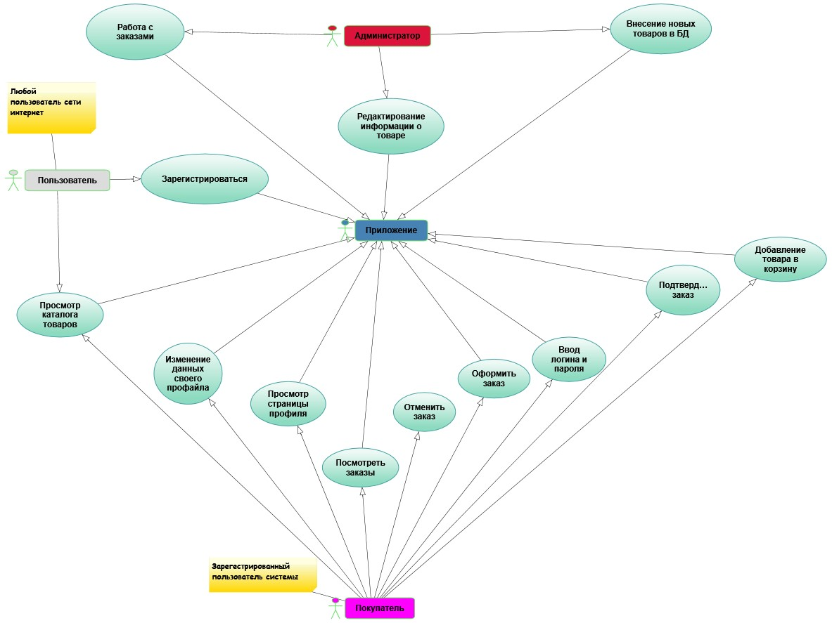
Рисунок 3.1. Диаграмма прецедентов деятельности

3.2. Построение диаграммы деятельности
Диаграмма деятельности (англ. activity diagram) — UML-диаграмма, на которой показаны некоторые активности, представляющие собой действия, выполняемые в системе. Под деятельностью (англ. activity) понимается спецификация исполняемого поведения в виде координированного последовательного и параллельного выполнения подчинённых элементов — вложенных видов деятельности и отдельных действий англ. action, соединённых между собой потоками, которые идут от выходов одного узла ко входам другого.
Диаграммы деятельности используются при моделировании бизнес-процессов, технологических процессов, последовательных и параллельных вычислений.
Диаграммы деятельности состоят из ограниченного количества фигур, соединённых стрелками. Основные фигуры:
- Прямоугольники с закруглениями — действия
- Ромбы — решения
- Широкие полосы — начало (разветвление) и окончание (схождение) ветвления действий
- Чёрный круг — начало процесса (начальный узел)
- Чёрный круг с обводкой — окончание процесса (финальный узел)
Стрелки идут от начала к концу процесса и показывают потоки управления или потоки объектов (данных).
В разработанной диаграмме используется ветвления, связанные с наличием товара в базе и изменением статуса заказа (рисунок 3.2)
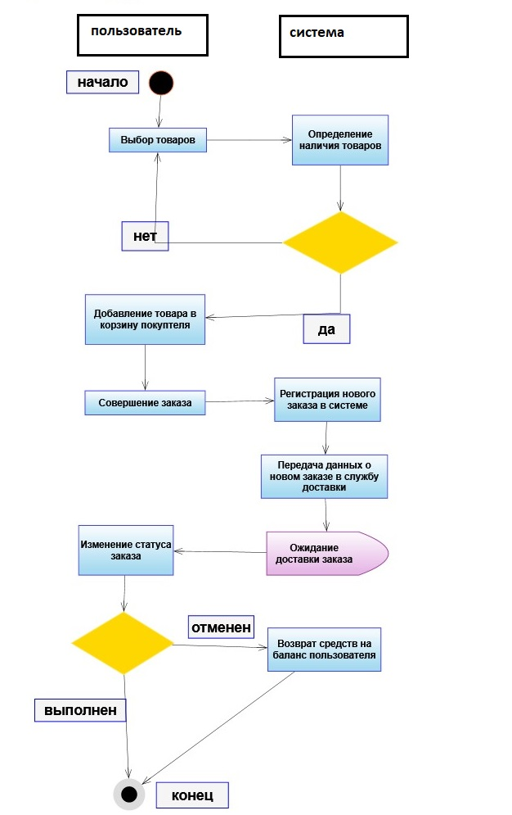
Рисунок 3.2. – Диаграмма деятельности

3.3. Построение диаграммы компонентов
Диаграмма компонентов (англ. Component diagram) — элемент языка моделирования UML, статическая структурная диаграмма, которая показывает разбиение программной системы на структурные компоненты и связи (зависимости) между компонентами. В качестве физических компонентов могут выступать файлы, библиотеки, модули, исполняемые файлы, пакеты и т. п. Диаграмма представлена на рисунке 3.3.
Функционирование системы основано на следующих компонентах (рисунок 3.3):
- Web (Node 12) - основной модуль, которые в свою очередь делится на серверную и клиентскую часть, и содержит весь код приложения включая конфигурационные файлы. Серверная часть базируется на движке Node - программная платформа, основанная на движке V8 (транслирующем JavaScript в машинный код), превращающая JavaScript из узкоспециализированного языка в язык общего назначения. Клиентская часть основана на библиотеке React - JavaScript-библиотека с открытым исходным кодом для разработки пользовательских интерфейсов;
- DB Client(adminer) – клиент сервера базы данных, который имеет простой web-интерфейс с широкими возможностями по управлению БД. Adminer (бывший phpMinAdmin) — это легковесный инструмент администрирования MySQL, PostgreSQL, SQLite, MS SQL и Oracle;
- DataBase (postgress 11) - свободная объектно-реляционная система управления базами данных (СУБД). Существует в реализациях для множества UNIX-подобных платформ, включая AIX, различные BSD-системы, HP-UX, IRIX, Linux, macOS, Solaris/OpenSolaris, Tru64, QNX, а также для Microsoft Windows. PostgreSQL базируется на языке SQL и поддерживает многие из возможностей стандарта SQL:2011;
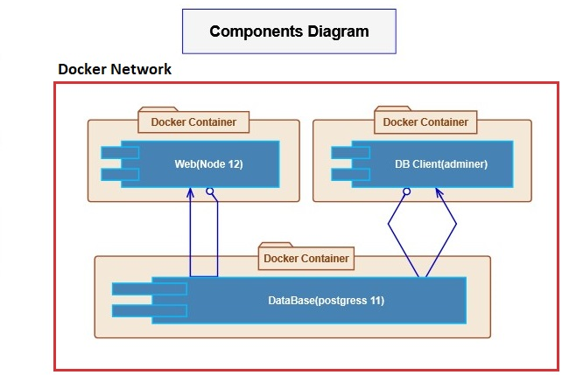
Рисунок. 3.3. – Диаграмма компонентов

3.4. Построение диаграммы развертывания
Диаграмма развёртывания (англ. Deployment diagram) в UML моделирует физическое развертывание артефактов на узлах. Например, чтобы описать веб-сайт, диаграмма развертывания должна показывать, какие аппаратные компоненты («узлы») существуют (например, веб-сервер, сервер базы данных, сервер приложения), какие программные компоненты («артефакты») работают на каждом узле (например, веб-приложение, база данных), и как различные части этого комплекса соединяются друг с другом (например, JDBC, REST, RMI).
В диаграмме развертывания используются следующие узлы (рисунок 3.4.1):
- Web Host – отображает хостинг – провайдера которые размещает на своих серверах систему, также это может быть собственный выделенный сервер компании;
- Production Server –отображает физический сервер, на котором развернуты сервисы системы, в данном примере все три сервиса расположены на одном физическом сервере, но потенциально могут располагаться на разных;
- Web Service(node v12) – отображает сервис, содержащий слой бизнес-логики приложения, а также, клиентскую часть приложения отдающуюся в браузер пользователя в виде java-script файла.
- DB Postgress 11 – отображает сервис, содержащий слой данных- приложения, представленных в виде таблиц реляционной базы данных.
- Client for DB(adminer) – отображает сервис, позволяющий администратору базы данных удобным способом вносить изменения в таблицы и получать новую информацию из них.
- Web developer – отображает разработчика (или команду разработчиков), который занимается техническим обслуживанием и поддержкой системы. По требованию заказчика разработчик выпускает обновления системы, устраняет уязвимости, занимается версионированием и т.д.
- Administrator – отображает администратора, которые должен следить за работоспособность сервера, его доступностью, работать с обратной связью с пользователями, передавать необходимую информацию менеджерам.
- Sales manager – отображает менеджера, который получает информацию о новых заказах от администратора и занимается предпродажной подготовкой и планированием доставки, а также, обработкой отменённых заказов.
- ISP (Internet Provider) – отображает Интернет-провайдера, который предоставляет статический (белый) ip-адрес, используемый для маршрутизации сервера из сети интернет, а также обеспечивающий доступ к глобальной сети с сервера.
- DNS Server Provider – отображает либо кэширующий dns-сервер провайдера, либо dns-сервер доменной зоны в которой принадлежит домен сервера и служит для разрешения ip-адреса сервера.
- Client – отображает пользователя подключенного к серверу.
На диаграмме отображены устройства необходимые для функционирования АС. Для понимания взаимодействия приведена диаграмма подключения некоторого количества пользователей к серверу, фактически максимальное количество пользовательских сессий ограничено только возможностями сервера.

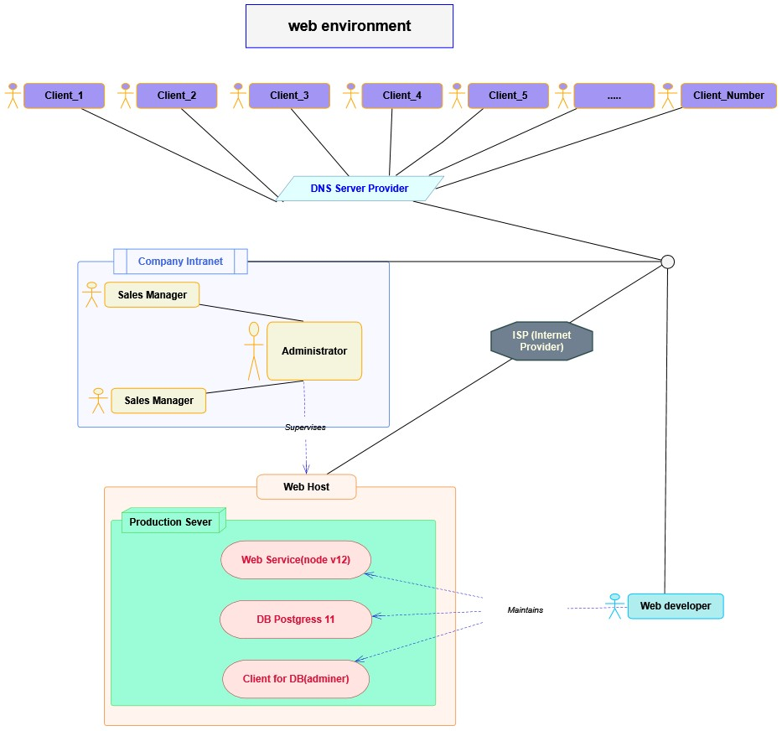
Рисунок. 3.4.1 Диаграмма развертывания

4. Разработка
Данный раздел описывает разработку клиентской части приложения с использованием библиотек React и Redux приложения, серверной части приложение с использованием фреймворков NodeJS и Sequelize, библиотек Koa2, Koa2-Router и Passport, алгоритмы работы приложения, а так же программное и техническое обеспечение.

4.1 Общие сведения
Онлайн покупки - это форма электронной торговли, которая позволяет потребителям напрямую покупать товары или услуги у продавца через Интернет с помощью веб-браузера. Потребители находят интересующий товар, посещая веб-сайт розничного продавца напрямую или путем поиска среди альтернативных поставщиков с помощью поисковой системы для покупок, которая отображает доступность одного и того же продукта, и цены у разных интернет-магазинов. В 2020 году клиенты могут совершать покупки в Интернете с использованием различных компьютеров и устройств, включая настольные компьютеры, ноутбуки, планшетные компьютеры, смартфоны и так далее.
Интернет - магазин вызывает физическую аналогию покупки продуктов или услуг в обычном магазине розничной торговли или торговом центре; этот процесс называется покупками в режиме «бизнес-потребитель» (B2C). Когда интернет-магазин настроен для того, чтобы предприятия могли покупать у других предприятий, этот процесс называется бизнес-бизнесом (B2B). Типичный интернет-магазин позволяет клиенту просматривать ассортимент продукции и услуг фирмы, просматривать фотографии или изображения продуктов, а также информацию о технических характеристиках, особенностях товара и цене.
Для физических продуктов (например, книги в мягкой обложке или одежда), интернет-магазин отгружает продукты покупателю; для цифровых продуктов, таких как цифровые аудиофайлы из песен или программного обеспечения, антивирусные программы или электронные книги, торговая интернет-площадка обычно отправляет файл клиенту через Интернет. Самыми крупными из этих онлайн-магазинов являются Alibaba, Amazon.com и eBay.

4.2 Выбор и обоснование программного обеспечения
Раздел описывает набор программных средств и технологические стек на котором будет строится данная автоматизированная система.

4.2.1 Система управления базой данных
Для функционирования автоматизированной системы требуется система управление базами данных - СУБД. В качестве целевой платформа для хранения и управления данными была выбрана свободная объектно-реляционная система управления базами данных – PostgreSQL. PostgreSQL базируется на языке SQL и поддерживает многие из возможностей стандарта SQL:2011. В PostgreSQL версии 11 есть следующие ограничения (Таблица 4.2.1.1).
Таблица 4.2.1.1 Технические ограничения базы данных
Название ограничение | Значение ограничения
Максимальный размер базы данных | Нет ограничений
Максимальный размер таблицы | 32 Тбайт
Максимальный размер поля | 1 Гбайт
Максимум записей в таблице | Ограничено размерами таблицы
Максимум записей в таблице | 250-1600, в зависимости от типов полей
Максимум индексов в таблице | Нет ограничений

Общая визуальная схема таблиц базы данных(рисунок 4.2.1.1)
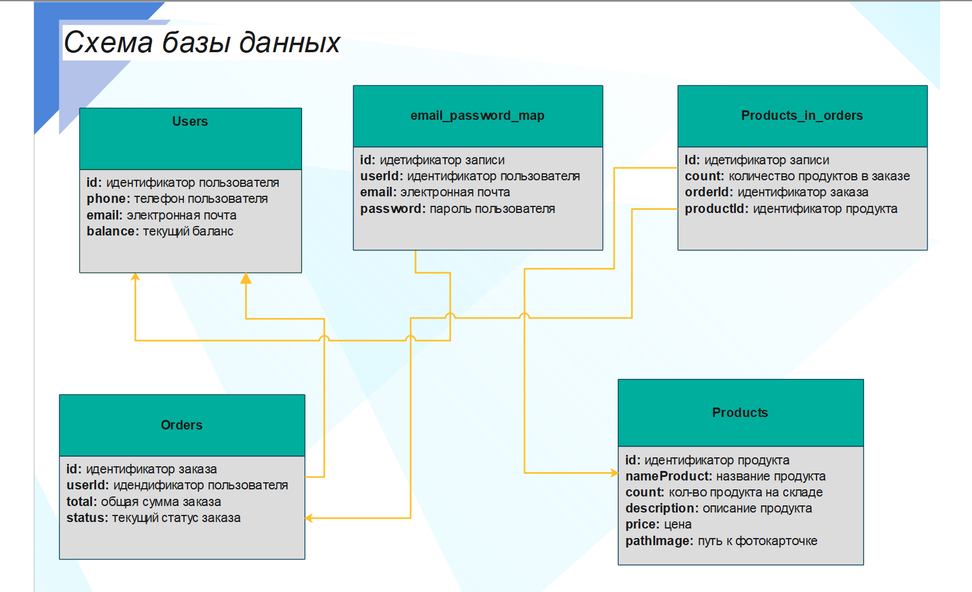
Рисунок. 4.2.1.1 Схема построения базы данных

Сильными сторонами PostgreSQL считаются:
- высокопроизводительные и надёжные механизмы транзакций и репликации;
- расширяемая система встроенных языков программирования: в стандартной поставке поддерживаются PL/pgSQL, PL/Perl, PL/Python и PL/Tcl; дополнительно можно использовать PL/Java, PL/PHP, PL/Py, PL/R, PL/Ruby, PL/Scheme, PL/sh и PL/V8, а также имеется поддержка загрузки модулей расширения на языке C;
- наследование;
- возможность индексирования геометрических объектов и наличие базирующегося на ней расширения PostGIS;
- встроенная поддержка слабоструктурированных данных в формате JSON с возможностью их индексации;
- расширяемость (возможность создавать новые типы данных, типы индексов, языки программирования, модули расширения, подключать любые внешние источники данных).
Согласно результатам автоматизированного исследования, различного ПО на предмет ошибок, проведённом в 2005 году, в исходном коде PostgreSQL было найдено 20 проблемных мест на 775 000 строк исходного кода (в среднем, одна ошибка на 39 000 строк кода). Для сравнения: MySQL - 97 проблем, одна ошибка на 8 000 строк кода; FreeBSD (целиком) - 306 проблем, одна ошибка на 2 500 строк кода; Linux (только ядро) - 950 проблем, одна ошибка на 800 строк кода

4.2.2 Программирование серверной части
Для разработки серверной части приложения была выбрана платформа
Node - программная платформа, основанная на движке V8 (транслирующем JavaScript в машинный код), превращающая JavaScript из узкоспециализированного языка в язык общего назначения. Node.js добавляет возможность JavaScript взаимодействовать с устройствами ввода-вывода через свой API (написанный на C++), подключать другие внешние библиотеки, написанные на разных языках, обеспечивая вызовы к ним из JavaScript-кода.
Node.js применяется преимущественно на сервере, выполняя роль веб-сервера, но есть возможность разрабатывать на Node.js и десктопные оконные приложения (при помощи NW.js, AppJS или Electron для Linux, Windows и macOS) и даже программировать микроконтроллеры (например, tessel, low.js и espruino).
В основе Node.js лежит событийно-ориентированное и асинхронное (или реактивное) программирование с неблокирующим вводом/выводом. Общая схема работы веб-сервера показана ниже (рис. 4.2.2.1)
Для маршрутизации запросов внутри веб-сервера был применен фреймворк Koa2. На сайте разработчиков этого фреймворка представлено следующее описание данной технологии: Koa - это новая веб-инфраструктура, разработанная командой разработчиков Express, целью которой является создание более компактной, выразительной и более надежной основы для веб-приложений и API. Используя асинхронные функции, Koa позволяет отказаться от обратных вызовов и значительно улучшить обработку ошибок. Koa не связывает какое-либо промежуточное программное обеспечение в своем ядре и предоставляет элегантный набор методов, которые делают запись серверов быстрой и приятной. Основная суть работы этого фреймовка заключается в использовании функции промежуточной обработки запросов так называемый – Middleware (рус. промежуточный слой).
Middleware – обрабатывает запрос на разных его этапах в зависимости от контекста запроса и его типа. Каждый вышестоящий middleware оборачивает нижестоящий, для вызова, следующего middleware используется функция next. Схема работы middlewares показана ниже (рис. 4.2.2.2).
Общая схема работы серверной части приложения.
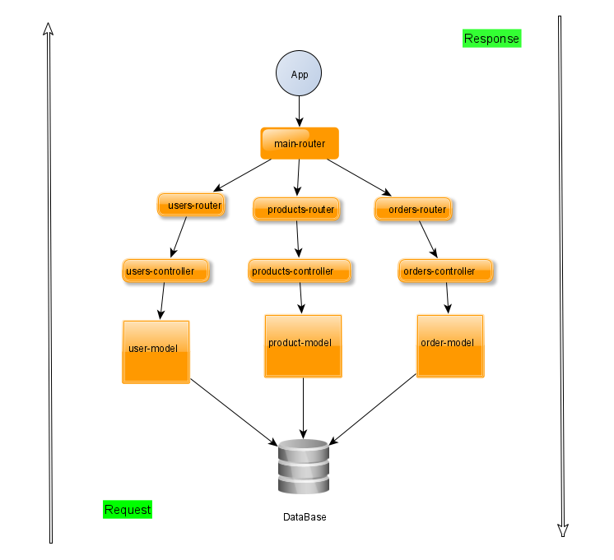
Рисунок. 4.2.2.1 Схема внутренней организации web-сервера

Общая схема работы промежуточных обработчиков серверной части приложения.
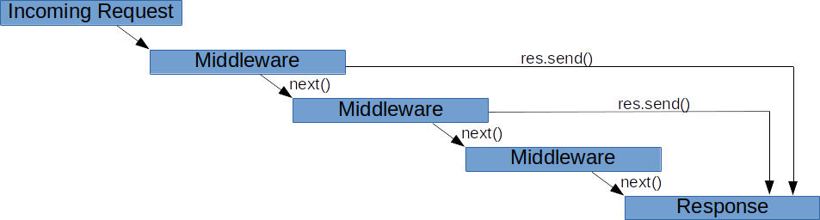
Рисунок. 4.2.2.2 Визуализация работы middlewares

4.2.3 Программирование клиентской части
Для разработки клиентской части приложения была выбрана библиотека React в связке с библиотекой Redux. A также, ряд других библиотек реализующих отдельные функциональные компоненты приложения. React (иногда React.js или ReactJS) — JavaScript-библиотека с открытым исходным кодом для разработки пользовательских интерфейсов.
React разрабатывается и поддерживается Facebook, Instagram и сообществом отдельных разработчиков и корпораций.
React может использоваться для разработки одностраничных и мобильных приложений. Его цель - предоставить высокую скорость, простоту и масштабируемость. В качестве библиотеки для разработки пользовательских интерфейсов React часто используется с другими библиотеками, такими как Redux и GraphQL. React использует виртуальный DOM (англ. virtual DOM). React создаёт кэш-структуру в памяти, что позволяет вычислять разницу между предыдущим и текущим состояниями интерфейса для оптимального обновления DOM браузера. Таким образом программист может работать со страницей, считая, что она обновляется вся, но библиотека самостоятельно решает, какие компоненты страницы необходимо обновить.
Redux - библиотека для JavaScript с открытым исходным кодом, предназначенная для управления состоянием приложения. Чаще всего используется в связке с React или Angular для разработки клиентской части. Содержит ряд инструментов, позволяющих значительно упростить передачу данных хранилища через контекст. Внешний вид и стилизация приложения были оформлены с помощью формального языка описания внешнего вида документа CSS версии 3 и языка разметки гипертекста HTML версии 5.
Ключевой особенностью библиотеки React является жизненный цикл компонента приложения. Жизненный цикл компонента представляет собой набор конечных состояний некоторой части виртуального DOM-дерева использующегося внутри библиотеки, которые напрямую влияют на то что пользователь видит в текущий момент на странице в браузере.
Виртуальный DOM (VDOM) — это концепция программирования, в которой идеальное или «виртуальное» представление пользовательского интерфейса хранится в памяти и синхронизируется с «настоящим» DOM при помощи библиотеки, такой как ReactDOM. Этот процесс называется согласованием.
Такой подход и делает API React декларативным: вы указываете, в каком состоянии должен находиться пользовательский интерфейс, а React добивается, чтобы DOM соответствовал этому состоянию. Это абстрагирует манипуляции с атрибутами, обработку событий и ручное обновление DOM, которые в противном случае пришлось бы использовать при разработке приложения.
Поскольку «виртуальный DOM» — это скорее паттерн, чем конкретная технология, этим термином иногда обозначают разные понятия. В мире React «виртуальный DOM» обычно ассоциируется с React-элементами, поскольку они являются объектами, представляющими пользовательский интерфейс. Тем не менее, React также использует внутренние объекты, называемые «волокнами» (fibers), чтобы хранить дополнительную информацию о дереве компонентов. Их также можно считать частью реализации «виртуального DOM» в React.
Ниже представлены диаграмма жизненного цикла компонента в React и общая схема работы библиотеки.
Схема работы методов жизненного цикла React (рисунок. 4.2.3.1).
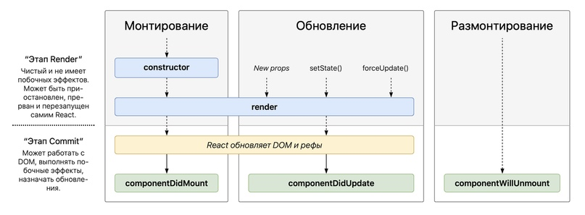
Рисунок. 4.2.3.1 Жизненный цикл компонента

Общая схема работы библиотеки React (рисунок. 4.2.3.2)
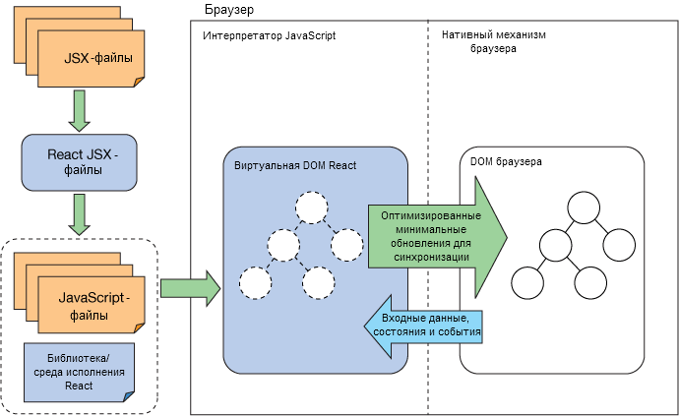
Рисунок. 4.2.3.2 - работа библиотеки React

5. Руководство пользователя

5.1 Технические требования для выполнения АС
Данный раздел содержит руководство пользователя и описание возможностей АС. Система предназначена для применения в сфере торговли и электронной коммерции. Осуществляет регистрации и авторизацию клиентов, добавление и удаление товаров, формирует пользовательскую корзину, заказы клиента уведомления о статусе заказа.
Система может работать со всеми со следующими операционными системами: Windows 10 Professional, любой современный дистрибутив ОС Linux, Mac OS. В качестве рабочих станций должны применяться IBM совместимые персональные компьютеры.
Минимальная конфигурация для запуска серверной части приложения:
- 64-разрядный (x64) процессор с тактовой частотой 2 ГГц или выше, c поддержкой программной или аппаратной виртуализации и трансляции виртуальных адресов оперативной памяти;
- 8 ГБ или более ОЗУ;
- HDD или SSD объемом 20 Гб и выше;
- Сетевая карта, подключенная к сети Internet.
- Сетевой адаптер должен иметь пропускную способность не ниже чем 100Мбит\с
Клиентская часть приложения запускается в браузере пользователя и не предъявляет серьезные требований по аппаратной конфигурации ПК.
Для успешного запуска клиентской части требуется современный веб-браузер, желательно разработанный на браузерном движке Chromium.
Клиентское приложение протестировано и полностью работоспособно в следующих веб-браузерах: Google Chrome версия 81, Microsoft Edge версия 83, Mozilla Firefox версия 76.

5.2 Описание операций и интерфейса
В этом разделе описывается пользовательский интерфейс приложения и сценарий работы с интерфейсом.
После загрузки странице пользователь попадает на страницу регистрации (рисунок 5.2.1)
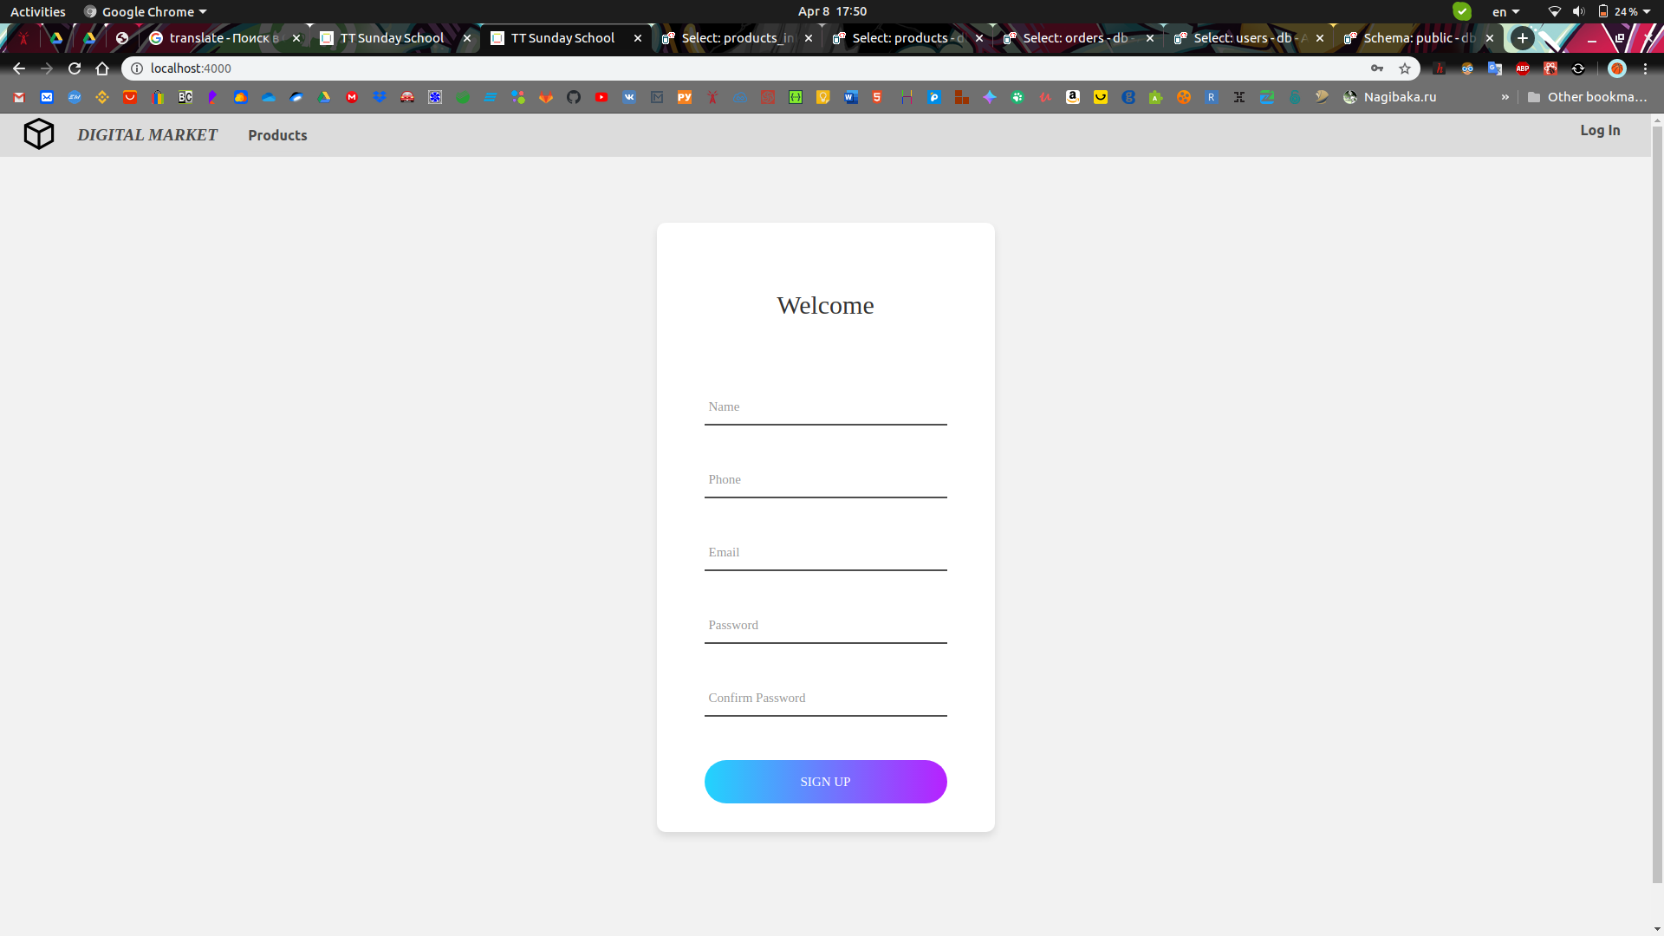
Рисунок. 5.2.1 – Страница регистрации

Если пользователь уже зарегистрирован он может перейти по ссылке на страницу авторизации нажав на кнопку Log In в правом углу навигационной панели. Чтобы авторизоваться на ресурсе пользователь должен ввести в форму своей email который одновременно является уникальным логином пользователя на ресурсе и был указан при регистрации. Затем, ниже ввести своей пароль, который также был указан при регистрации пользователя.
Страница отображающая компонент с формой для авторизации пользователя (рисунок 5.2.2)
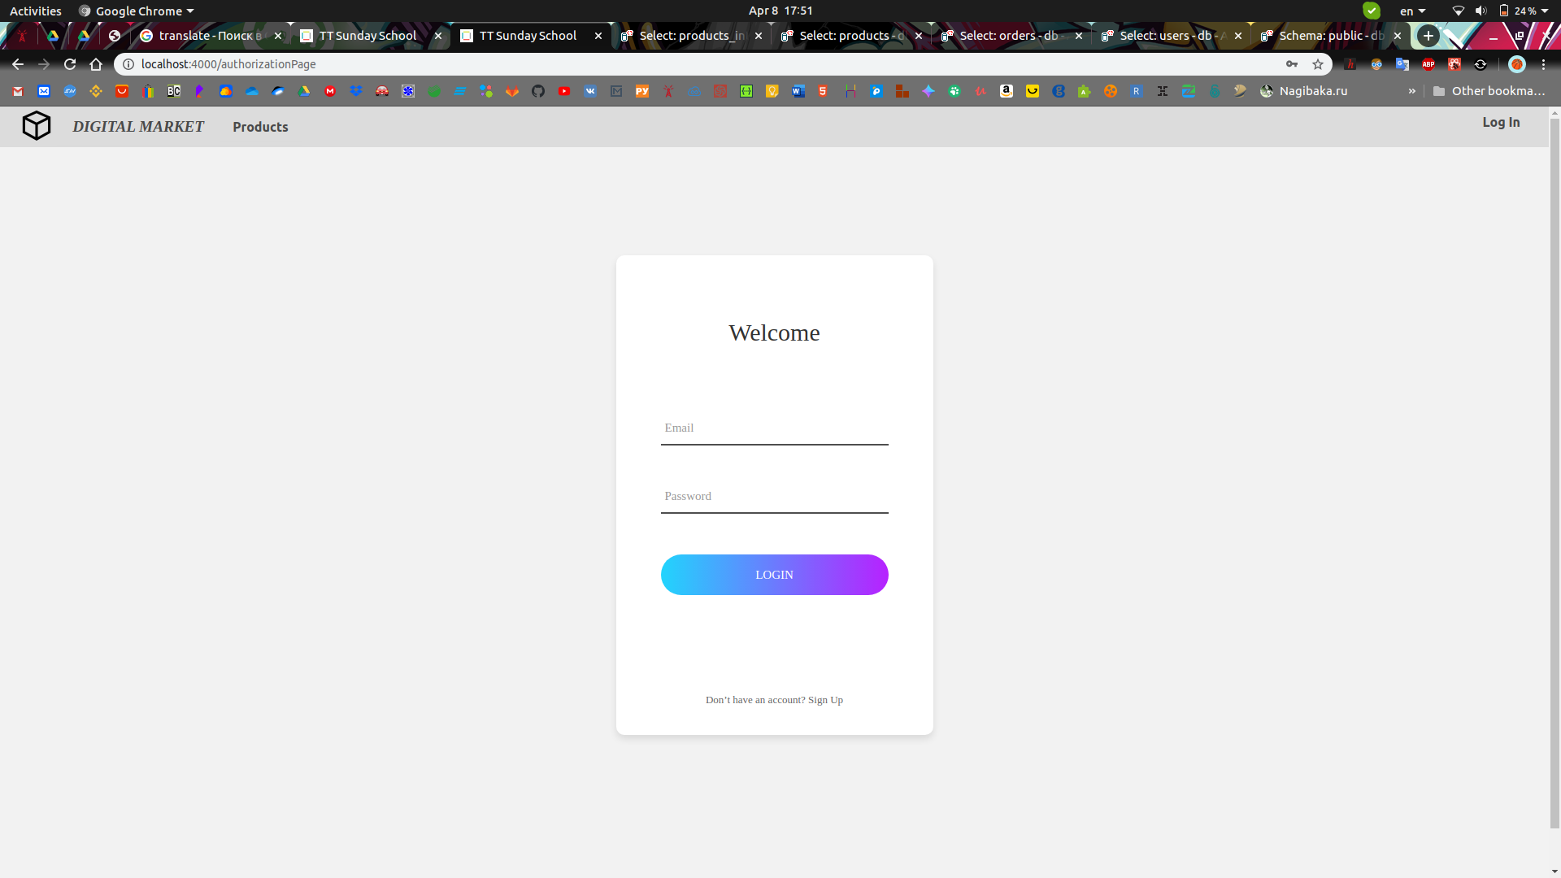
Рисунок. 5.2.2 – Страница авторизации пользователя

Если пользователь ввел некорректный пароль или email в интерфейсе текущей страницы, в правом верхнем углу, появится нотификация красного цвета, сообщающая что, были введены некорректные авторизационные данные (рисунок 5.2.3).
Эта нотификация может появится также в том случае, когда пользователь с таким логином не был найден в базе зарегистрированных пользователей. В этом случае необходимо сначала пройти процесс регистрации и затем заново повторить авторизацию. сначала
Пользователь не будет переадресован на другие страницы, недоступные неавторизованным пользователям, пока успешно не завершит этом авторизации.
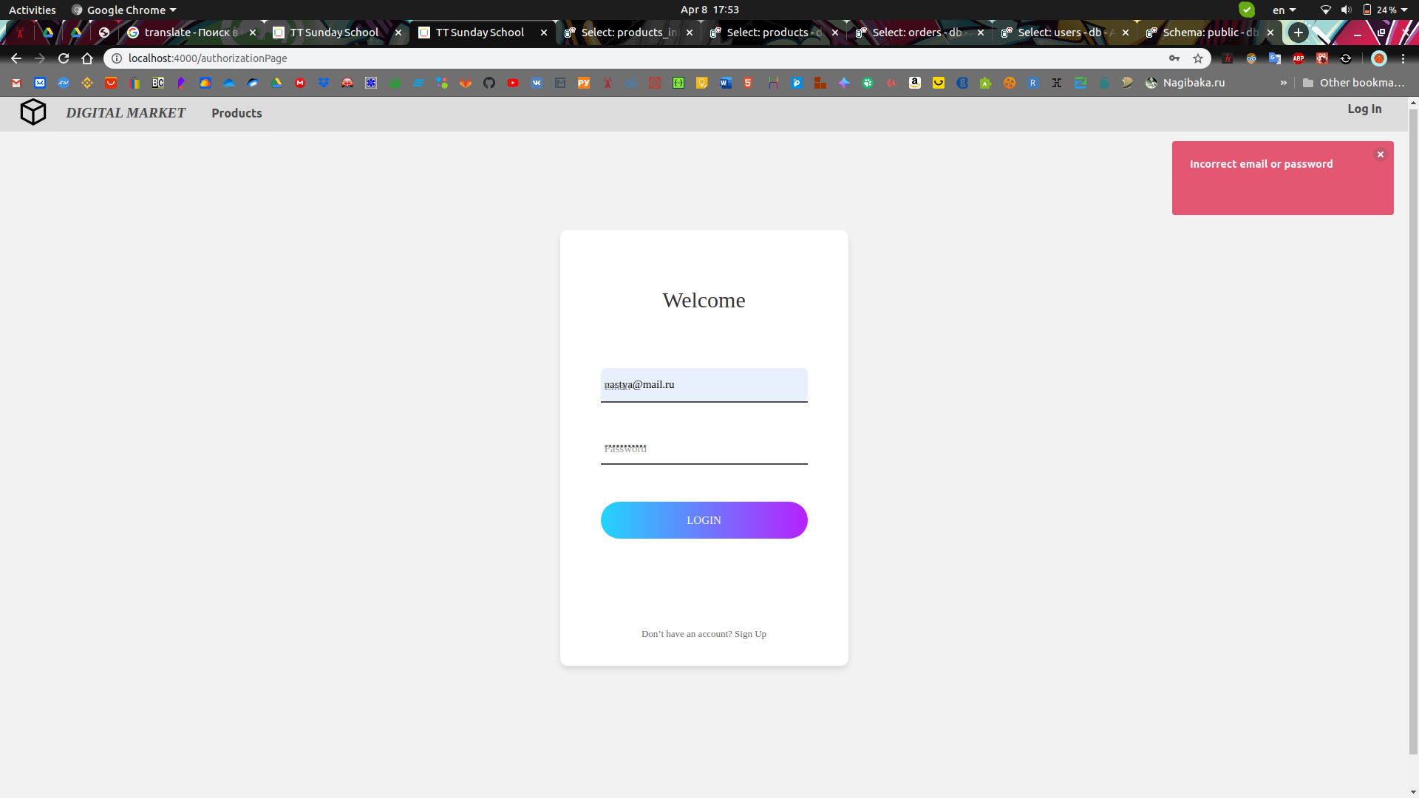
Рисунок. 5.2.3 – Неудачная авторизация

Если авторизация прошла успешно пользователь получит сообщающую об этом нотификацию, которая появится в правом верхнем углу страницы. Пользовательский интерфейс изменится.
В правой части навигационной панель появится имя текущего пользователя, являющееся навигационным компонентом содержащем ссылку на страницу профиля текущего пользователя. Справа от имени пользователя располагается кнопка отвечающая за выход пользователя из текущего аккаунта (Log out). Справа от кнопки Log out располагается навигационный компонент в виде корзины переадресующий пользователя на страницу с корзиной товаров (пользовательская корзина сохраняет состояние в пределах текущей сессии поэтому сразу после авторизации корзина будет пустая).
Пример удачной авторизации (рисунок 5.2.4)
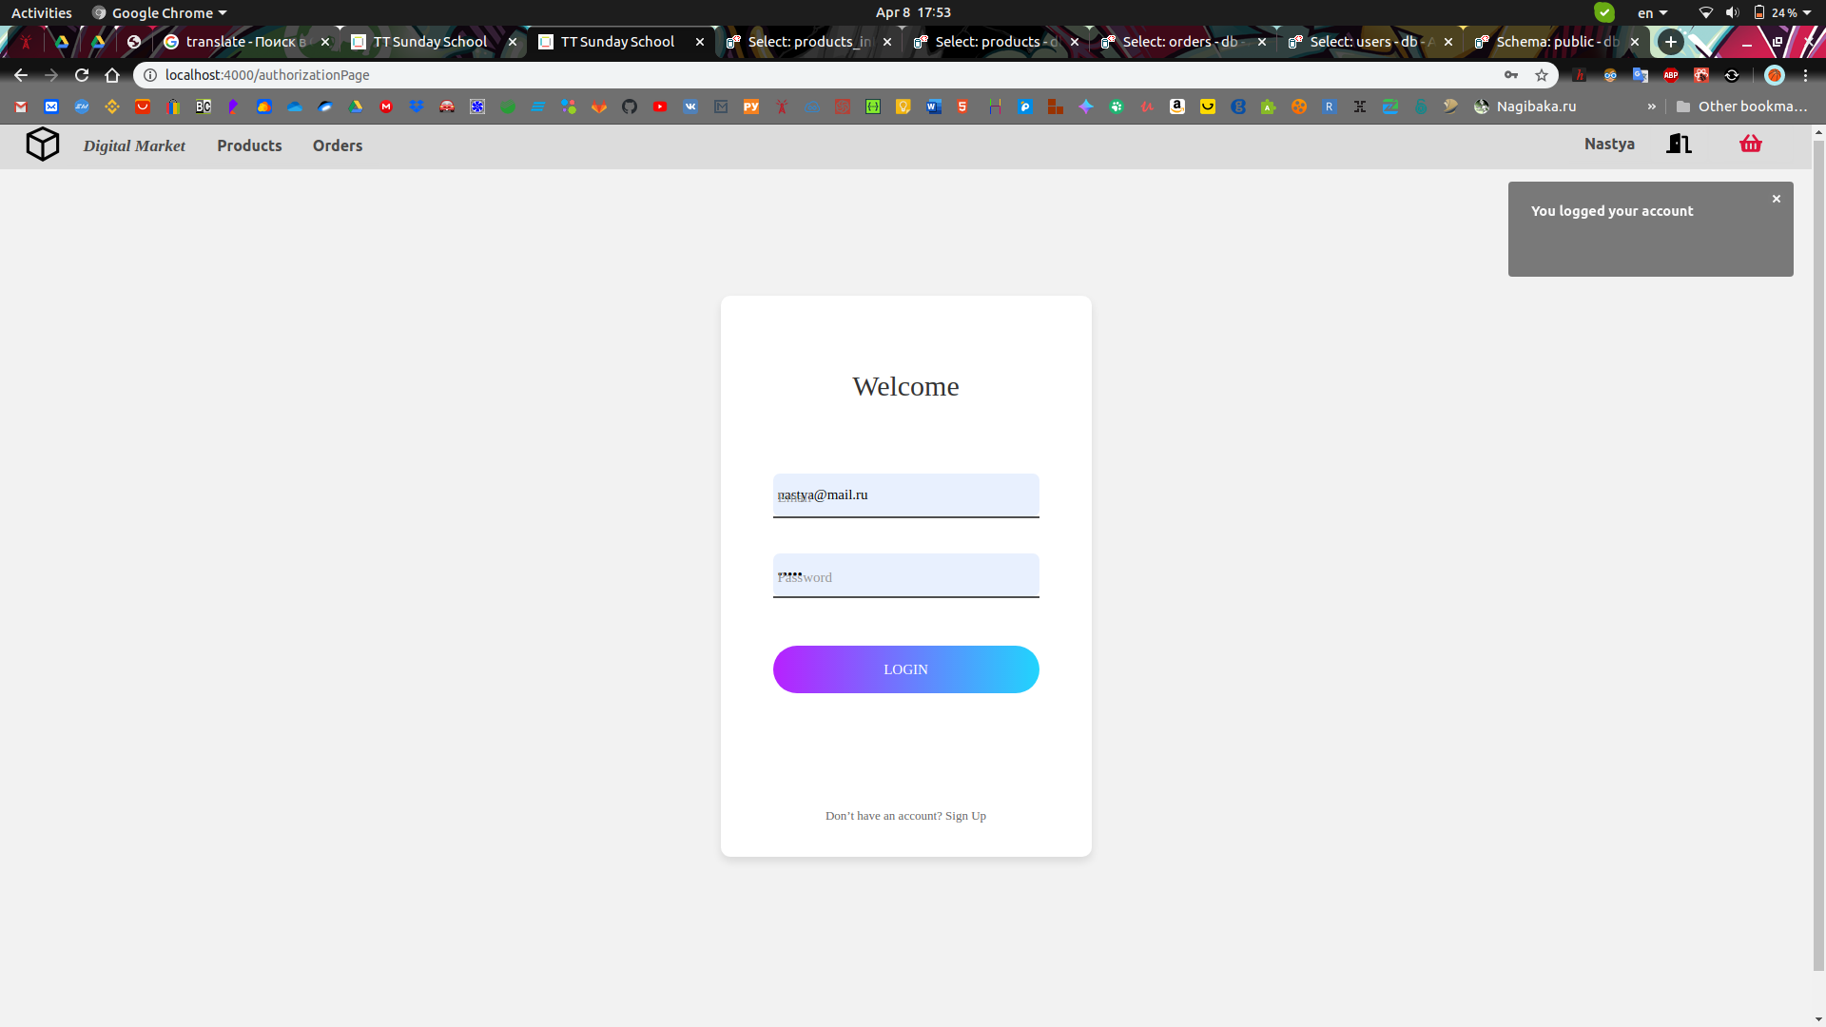
Рисунок. 5.2.4 – Успешная авторизация

Вне зависимости от того авторизован пользователь или нет, остается доступной страница просмотра каталога товаров. Но не авторизованный пользьзователь не может добавлять товары в корзину и совершать заказ ему доступен только просмотр списка товаров.
Пример страницы с каталогом товаров (рисунок 5.2.5)
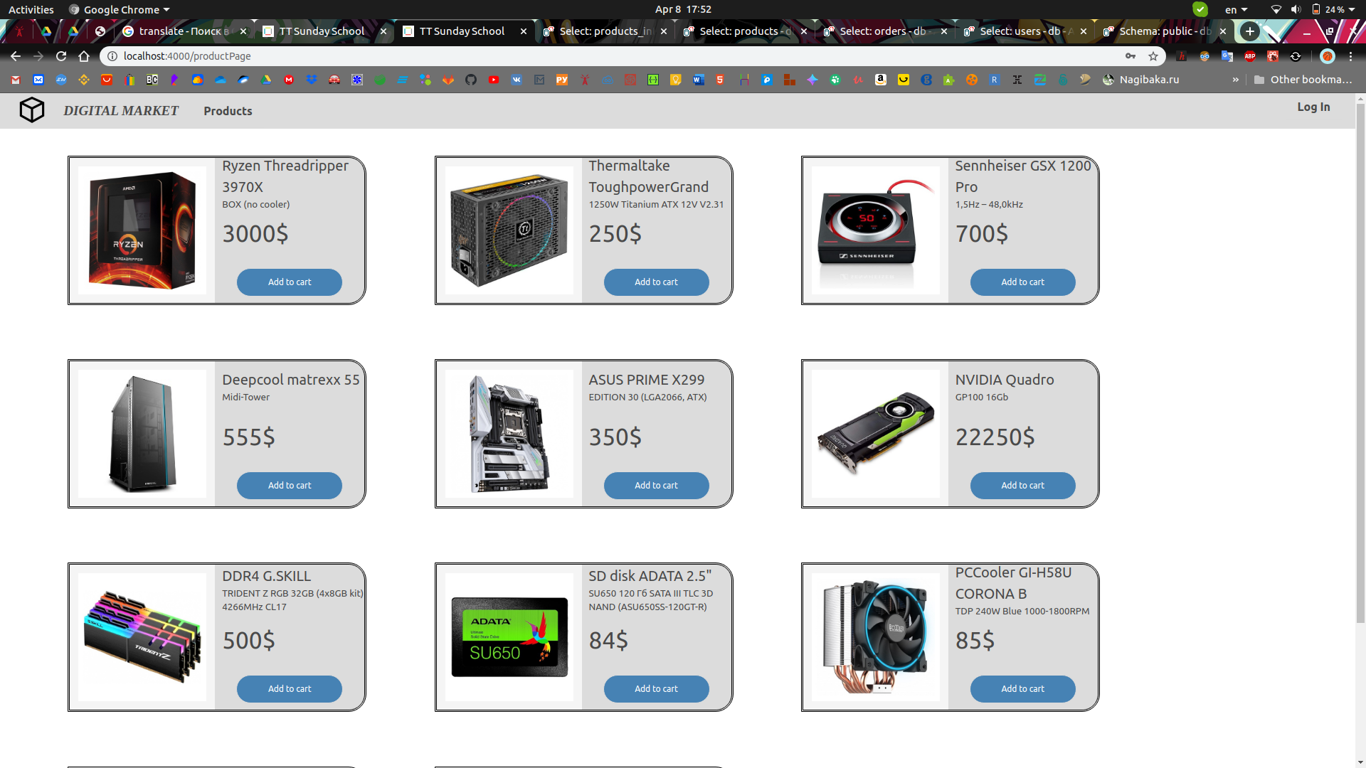
Рисунок. 5.2.5 – Каталог товаров

Авторизованный пользователь может добавлять необходимые ему товары нажатием кнопки «Add to cart» на карточке товара. После добавления товара в корзину пользователь получает соответствующее уведомление с названием добавленного к пользовательской корзине товара.
Затем пользователь может сделать заказ на странице с пользовательской корзиной.
Пример добавления товара в пользовательскую корзину (рисунок 5.2.6)
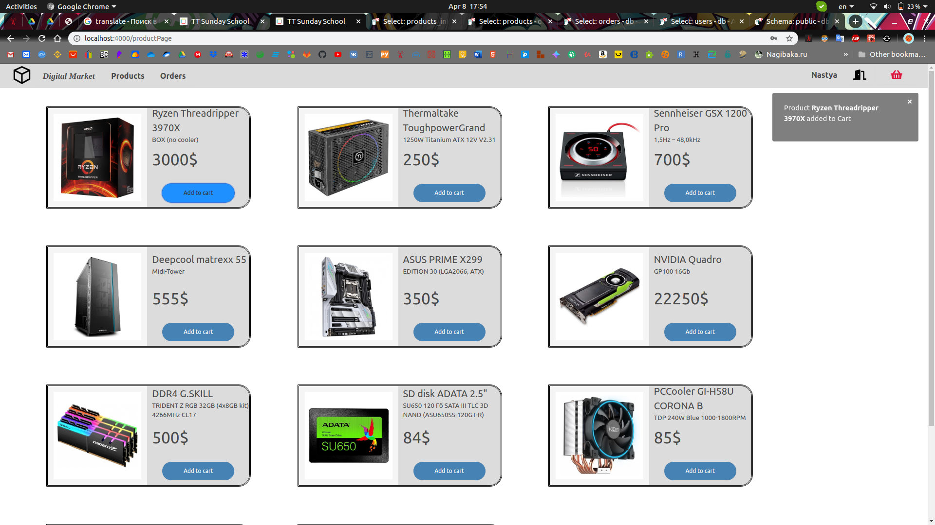
Рисунок. 5.2.6 – добавление товара в корзину

На странице с корзиной товаров, добавленных пользователем, выводится список добавленных товаров, количество экземпляров конкретного товара (если пользователь несколько раз совершил добавление товара в корзину – это считается за одну позицию в заказе с отображением количества штук в данной позиции), общая сумма по конкретной позиции в корзине и суммарная стоимость всех позиций, входящих в корзину.
Чтобы подтвердить заказ пользователь должен нажать кнопку «MAKE ORDER», появится соответствующая нотификация, сообщающая что заказ, был подтвержден.
Пример пользовательской корзины (рисунок 5.2.7)
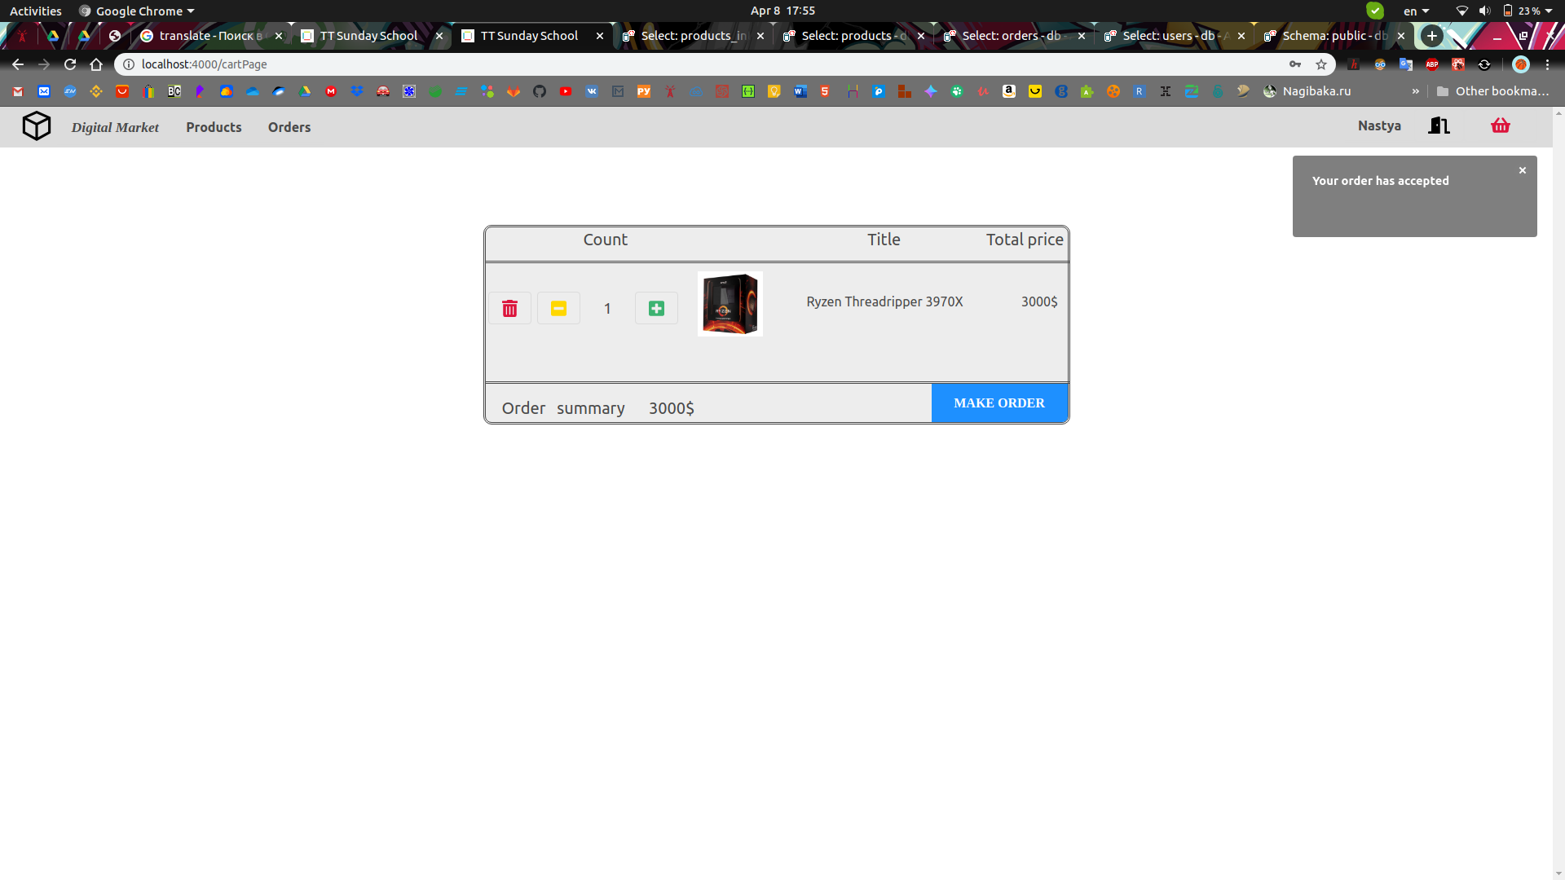
Рисунок. 5.2.7 – Подтверждение заказа пользователем

После подтверждения заказа пользователем, заказ добавляется в обработку. Данные заказа сохраняются в базу данных. По умолчанию новым заказам присваивается статус «Delivering». Увидеть свои текущие заказы и историю предыдущих заказов, пользователь может на странице списка заказов.
Если пользователь захочет отменить свой заказ ему необходимо нажать на кнопку «ACTIONS» и выбрать действие «Cancel». После этого заказ приобретает статус «Canceled» и перемещается в секцию истории заказов.
Если заказ был успешно доставлен пользователь может выбрать действие «Accept». После этого заказ меняет свой статус на «Done» и также попадает в историю предыдущих заказов.
Пример страницы заказов пользователя (рисунок 5.2.8)
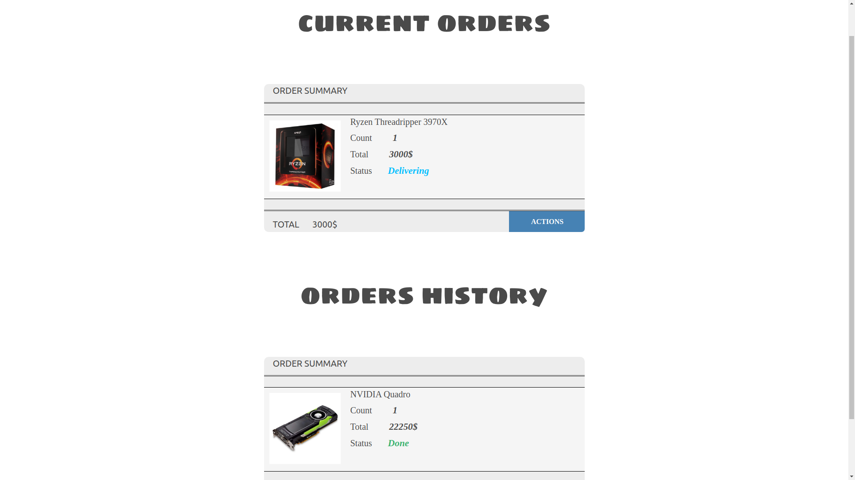
Рисунок. 5.2.8 – Страница заказов пользователя

Если пользователь желает изменить свои персональные данные (имя, номер телефона, или email) или совершить пополнение баланса своего аккаунта ему необходимо с помощью ссылки в навигационной панели перейти на страницу с профилем текущего пользователя.
На странице профиля пользователя отображаются его имя, адрес электронной почты, являющийся одновременно его логином, телефон и текущий баланс для совершения заказов.
Справа от каждого из этих полей имеется ссылка, которая открывает модальное окно для изменения текущего значения поля. При нажатии на кнопку редактирования с помощью клика левой кнопкой мыши будет выведено окно имеющее поле для ввода нового значения.
В нижней части модального окна расположены две кнопки «Cancel» и «Submit». Кнопка «Cancel» закрывает текущее модальное окно и прежнее значение поля остается неизменённым. Кнопка «Submit» применяет новое значение к текущему редактируемому полю профиля.
Пример страницы профиля пользователя (рисунок 5.2.9)
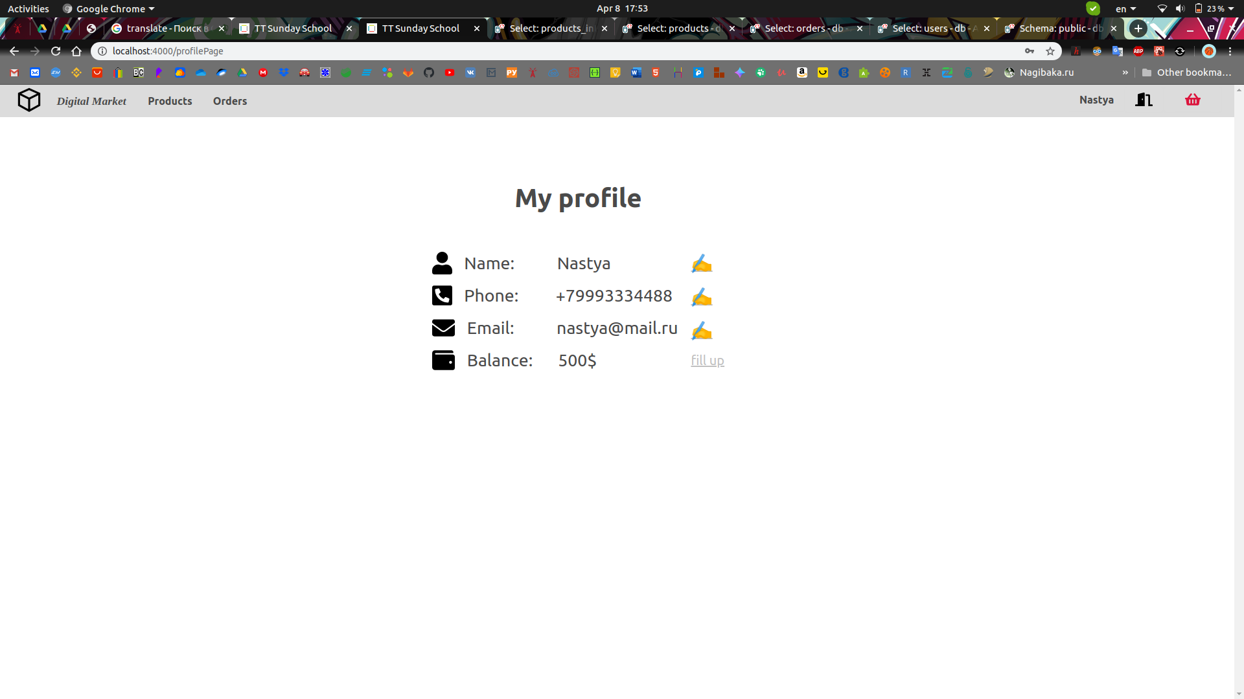
Рисунок. 5.2.9 – Страница профиля пользователя

ЗАКЛЮЧЕНИЕ

СПИСОК ИСПОЛЬЗОВАННЫХ ИСТОЧНИКОВ

1. Вайк Аллен. JavaScript. Энциклопедия пользователя: Пер.
англ. К.: ТОВ "ТИД" ДС", 2001. - 480с.
2. Lenta Ru. Бизнес. – [Электронный ресурс] – Режим доступа: https://lenta.ru/articles/2015/02/10/online/
3. Ашманов И. С., Иванов А. А. Продвижение сайта в поисковых
системах. — М.: Вильямс, 2007. - 304 с.
4. Вендров А.М. CASE-технологии. Современные методы и
средства проектирования информационных систем. М.: Финансы и статистика, 1998. - 176с.
5. Гагин А. Технология работы в глобальных в общедоступных сетях. М: Jet Infosystems, 2006. - 235с.
6. Вильямсон X. Универсальный Dynamic HTML. Библиотека
программиста. СПб.: Питер, 2001. - 304 с.
7. Грызлов В. Java Script. Изд. 3-е.М.: ДМК Пресс, 2005. - 416с.
8. Гудман Д. JavaScript. Библия пользователя, 4-е изд.: Пер. с англ.
М.: Изд. Дом "Вильямс", 2003. - 960с.
9. Гусев В.С. Google: эффективный поиск. Краткое руководство.
М., 2006. - 296с.
10. Калянов Г.Н. CASE. Структурный системный анализ (автоматизация и применение). М.: Лори, 1996. - 457с
11. Коггзолл Джон. РНР 5. Полное руководство.: Пер. с англ. М.: Издательский дом "Вильямс", 2006. - 752с.: рис. - Парал. тит. англ.
12. Тереза Нейл, Билл Скотт. Проектирование веб-интерфейсов –Designing Web Interfaces. М.: Символ-Плюс, 2010. - 352c.
13. Томсон Лаура, Веллинг Люк. Разработка Web-приложений на РНР и MySQL: Пер. с англ. - 2-е изд., испр. СПб: ООО ДиаСофтЮП, 2003. - 672 с.
14. Петров В.И. Информационные системы. СПб.: Питер, 2002. - 688 с.
15. Ратбон Э. JavaScript для чайников. К.: Диалектика, 1995. - 236с.
16. Фленов М. Е. Программирование глазами хакера. СПб.: БХВПетербург, 2003. - 368с.
17. Колисниченко Д. Н. Поисковые системы и продвижение сайтов в Интернете. М.: Диалектика, 2007. - 272с.
18. Гудман Д. JavaScript и DHTML. Сборник рецептов. Для профессионалов, Питер, 2004 г.
19. Дэвис С. Языки JavaScript и VBScript. - К.: Диалектика, 1996. - 654с.
20. Лещев.Д.Создание интерактивного web-сайта: учебный курс. СПб.: Питер, 2003. - 544 с.: ил. 74
21. Матросов А., Сергеев А., Чаунин М. HTML 4.0. СПб: Издательство "BHV", 1999. - 670с.
22. Мэрдок, Келли, Л. JavaScript: наглядный курс создания динамических Web-страниц.: Пер. с англ.: Уч. пос. М.: Издательский дом "Вильямс", 2001. - 288 с.: ил. — Парал. тит. англ.
23. Шапошников И. Web-сайт своими руками. БХВ – Санкт-Петербург, 2000.
24. Microsoft Visual Studio 2015 – ПО от Microsoft
[Электронный ресурс] – Режим доступа: https://www.microsoft.com/ru-ru/SoftMicrosoft/vs2015Community.aspx - Загл. с экрана.
25. И.В. Ананченко, И.В. Козлов Администрирование Microsoft SQL Server 2012R2: учеб. пособие / СПб.: НИУ ИТМО, 2014. – 71с.
26. Kors software – программы для торговли [Электронный ресурс] – Режим доступа: https://www.kors-soft.net/differences.php?id=40 - Загл. с экрана.
27. ГОСТ 34.602-89 Информационная технология. Комплекс стандартов на автоматизированные системы. Техническое задание на создание автоматизированной системы (Взамен ГОСТ 24.201-85) [Электронный ресурс]. – Режим доступа: http://www.rugost.com. – Загл. с экрана.
28. Современный учебник JavaScript [Электронный ресурс] – Режим доступа: https://learn.javascript.ru/.
29. Mark Myers - A Smarter Way to Learn JavaScript: The new tech-assisted approach that requires half the effort: учеб. пособие, 2014. - 256с.
30. Эрик Фримен. Паттерны проектирования. СПб.: Элизабет Фримен, 2011. - 645с.
31. Павловская, Т. А. Объектно-ориентированное программирование. - Т. А. Павловская, Ю. А. Щупак – СПб: Питер, 2006, 256с.

